**THƯ NGỎ**

***Về triển khai thực hiện phương thức thanh toán điện tử đối với***

***các khoản thu học phí, thu khác tại các trường học công lập trên địa bàn Thành phố năm 2020***

|  |  |
| --- | --- |
| ỦY BAN NHÂN DÂN QUẬN 1  **TRƯỜNG MẦM NON TUỔI HỒNG** | **CỘNG HÒA XÃ HỘI CHỦ NGHĨA VIỆT NAM**  **Độc lập – Tự do – Hạnh phúc**  *Quận 1, ngày 01 tháng 12 năm 2020* |

**Kính gửi: Quý Phụ huynh học sinh Trường mầm non Tuổi Hồng.**

Căn cứ quyết định số 2772/GDĐT-KHTC của Sở Giáo dục và Đào tạo ngày 31 tháng 8 năm 2020 về việc hướng dẫn thu, sử dụng học phí và các khoản thu khác năm học 2020-2021 của các cơ sở công lập trên địa bàn Thành phố Hồ Chí Minh;

Chỉ thị số 19/CP-TTg ngày 24 tháng 4 năm 2020 của Thủ tướng Chính phủ về việc tiếp tục thực hiện các biện pháp phòng, chống dịch COVID-19 trong tình hình mới. Trong đó tại điểm A, Khoản 2 chỉ đạo: “Giữ khoảng cách an toàn khi tiếp xúc; không tập trung đông người tại nơi công cộng…”; nhằm giúp quý phụ huynh học sinh (PHHS) thuận tiện trong việc nộp học phí và các khoản thu khác cho nhà trường thông qua tài khoản ngân hàng, các kênh internet banking, ví điện tử, các cửa hàng tiện lợi (tương tự hình thức nộp tiền điện nước, truyền hình...) mà không phải tập trung xếp hàng tại trường, Trường mầm non Tuổi Hồng thông báo đến quý PHHS hình thức nộp học phí như sau:

1. **Bước 1**: PHHS nhận phiếu báo phí, các khoản thu của nhà trường vào đầu mỗi kỳ thu phí theo tháng hoặc theo học kỳ, trên phiếu báo phí đã cấp mã đóng học phí (mã SSC ID).

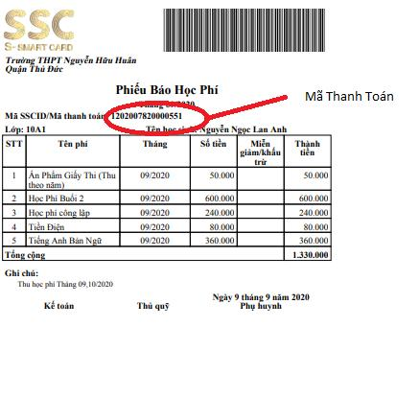

1. **Bước 2**: PHHS nhập mã SSC ID trên các kênh thanh toán hoặc thu hộ:

Các kênh thu hộ như sau:

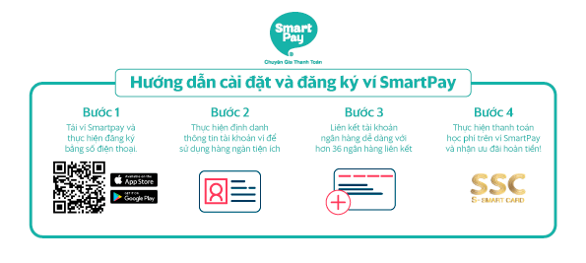**2.1. SmartPay – Ứng dụng Ví điện tử:** PH chỉ cần cài đặt ứng dụng ví điện tử SmartPay và sử dụng mã SSCID hoặc tìm kiếm bằng tên của học sinh, tên trường để thanh toán học phí mọi lúc, mọi nơi nhanh chóng dễ dàng. **(Thanh toán không tốn phí).**

* **Bước 1:** Tải ví Smartpay và thực hiện đăng ký bằng số điện thoại.
* **Bước 2:** Thực hiện định danh thông tin tài khoản ví để sử dụng hàng ngàn tiện ích trên ví SmartPay.
* **Bước 3:** Liên kết tài khoản ngân hàng với ví SmartPay.
* **Bước 4:** Thực hiện thanh toán học phí trên ví SmartPay vô cùng đơn giản và nhận ngay ưu đãi hoàn tiền!.

**2.2. Yschool:** MIỄN PHÍ toàn bộ tính năng đến hết tháng 06/2021. Từ tháng 01/2021 mức phí là 5.000đ/ tháng (không giới hạn số lần thanh toán).

1. 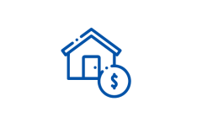**Các bước thực hiện**

* **Bước 1:** PHHS tải ứng dụng Yschool, thực hiện đăng ký tài khoản và liên kết học sinh. Sau khi đăng ký thông tin xong, PHHS có thể xem chi tiết số tiền học phí cần đóng mỗi tháng cho Nhà trường.
* **Bước 2**: Đến kỳ thu học phí, PHHS sử dụng tính năng "Học phí" để truy vấn thông tin học phí và thanh toán ngay trên ứng dụng Yschool.

1. **Thanh toán học phí trên App Yschool**

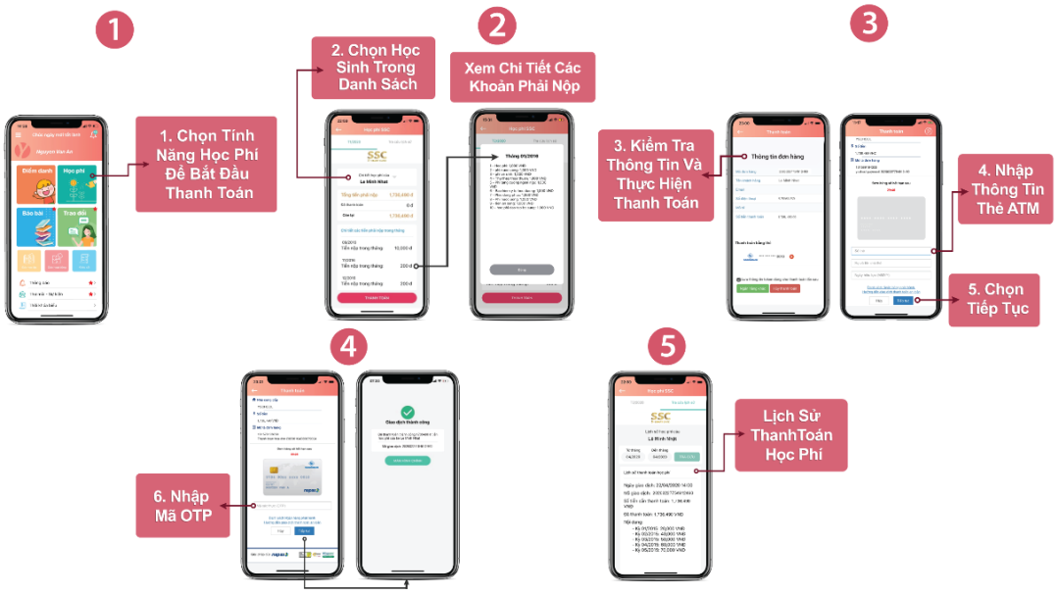

**2.3. Ví điện tử MOMO:** PHHS cài đặt ứng dụng MoMo và sử dụng Mã SSCID hoặc tìm kiếm bằng tên học sinh và tên trường để thanh toán học phí 24/7. (Thu phí 1%/số tiền PHHS đóng (phí tối thiểu 10.000đ)

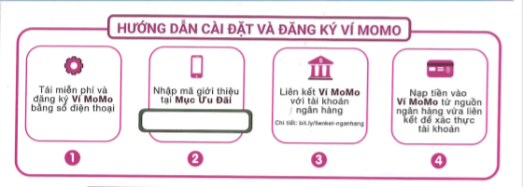

* **Bước 1:** Tải miễn phí và đăng ký ví MOMO bằng số điện thoại.
* **Bước 2:** Nhập mã trường tại Mục Ưu tiên.
* **Bước 3:** Liên kết ví MoMo với tài khoản ngân hàng.
* **Bước 4:** Nạp tiền vào ví MoMo từ nguồn ngân hàng liên kết.

**2.4. Viettel Pay:**

**- Qua quầy giao dịch Viettel**: Phụ huynh có thể đến bất kỳ Cửa hàng giao dịch nào của Viettel và cung cấp mã SSCID hoặc tên của học sinh và tên trường cho nhân viên giao dịch để đóng học phí bằng tiền mặt. Thời gian làm việc từ 8h00 đến 20h00 tất cả các ngày kể cả cuối tuần, lễ, tết. (Thanh toán tại quầy: **6.500vnđ/giao dịch)**

**- ViettelPAY - ứng dụng ví điện tử**: phụ huynh cài đặt ứng dụng ViettelPAY và sử dụng mã SSCID hoặc tìm kiếm bằng tên học sinh và tên trường để thanh toán học phí 24/7. (Thanh toán qua App: **Không mất phí)**

**2.5. Payoo:** Thu phí 5.000vnđ/giao dịch:

- Thanh toán trực tiếp: tại hơn 10.000 điểm có liên kết với Payoo trên toàn quốc.



- PHHS chỉ cần cung cấp mã SSCID là có thể thực hiện thanh toán học phí bất cứ lúc nào, kể cả ngoài giờ hành chính, cuối tuần, lễ, tết.

- Thanh toán trực tuyến: tải ứng dụng Payoo trên thiết bị di động.

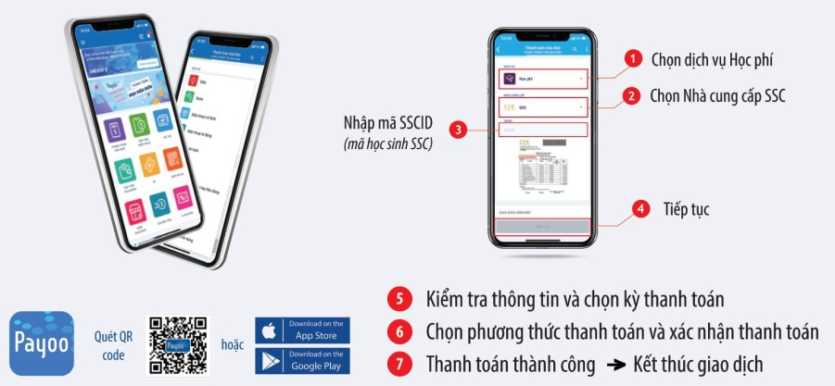

**2.6. Ví điện tử VNPTPay:** PH chỉ cần cài đặt ứng dụng ví điện tử SmartPay và sử dụng mã SSCID hoặc tìm kiếm bằng tên của học sinh, tên trường để thanh toán học phí mọi lúc, mọi nơi nhanh chóng dễ dàng.

**Thu phí:**

- Thẻ nội địa, VĐT VNPT Pay: 3.300 vnđ – 5.500 vnđ/GD

- Thẻ Visa/Master Card: 2.200 vnđ + 2.4%/GD

- Thẻ JCB/Amec: 2.500vnđ +2.75%/GD

**2.7. Ngân hàng MB Bank (Miễn phí trọn đời)**

**- Bước 1:** Phụ huynh học sinh mở hoặc tải App MB BANK, thực hiện đăng ký tài khoản trực tiếp trên ứng dụng. Sau khi đăng ký xong, PHHS sẽ có ngay tài khoản MB mà không phải đến các chi nhánh ngân hàng.

**- Bước 2:** Tới kỳ thu học phí, phụ huynh sử dụng tính năng Thanh toán học phí, nhập “SSCID”, để truy vấn hóa đơn học phí và thanh toán ngay trên ứng dụng của điện thoại

Thanh toán theo ứng dụng của Ngân hàng MB:

+ **Miễn phí** đóng học phí qua ứng dụng MB và không giới hạn ngân hàng liên kết.

+ **Miễn phí** nộp tiền tại quầy giao dịch.

+ **Hoàn tiền 10% giá trị hóa đơn học phí lần đầu tiên khi thanh toán qua App MB (tối đa 100.000 VND)**

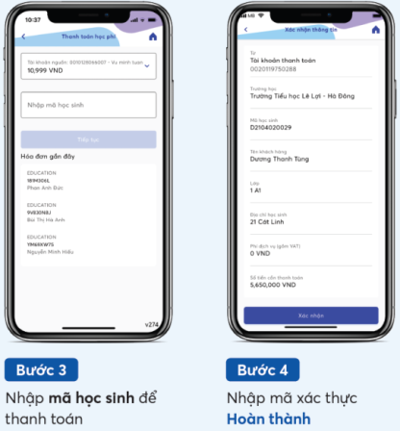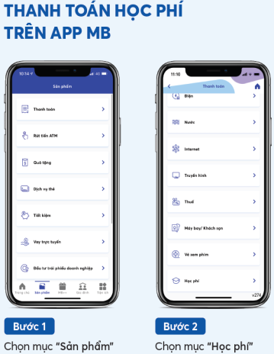+ **Miễn phí** chuyển tiền liên ngân hàng khi sử dụng App MB Bank.

**2.8. Ngân hàng Sacombank**

- Thanh toán theo ứng dụng của ngân hàng Sacombank Pay: Hỗ trợ thanh toán học phí (Thanh toán không mất phí 6 tháng đầu) thông qua mã SSCID và không giới hạn ngân hàng liên kết.

- PHHS có thể ra ngân hàng Sacombank để thanh toán học phí thông qua mã SSCID họ tên học sinh (việc thanh toán không tốn phí).

* 1. **Ngân hàng**: PHHS có thể sử dụng bất kỳ khoản ngân hàng nào để thanh toán qua Internet banking, Mobile banking, .. hoặc nộp tiền tại các giao dịch tại ngân hàng. (Thu ngân sách từng ngân hàng).
* Cú pháp nộp học phí:
* Tên tài khoản: TRƯỜNG MẦM NON TUỔI HỒNG
* STK: 6834180291538
* Tại: Ngân hàng TMCP Quân Đội
* Nội dung: Mã SSC_Lớp_Họ và tên HS_Chỉ tiết các khoản phí cần nộp
* Ví dụ: BN123456_Lá 1_NguyenVanA_Học phí tháng 12

**2.10. Nộp tại trường mầm non như hiện tại (trong trường hợp không đọc được học phí mã hóa trên các kênh từ 1 đến 9).**

* 1. **. Các lợi ích khi thanh toán không sử dụng tiền mặt.**
  2. **Đối với nhà trường**

- Thực hiện chi đạo của Chính phủ và UBND TP.HCM trong dự án SSC thánh toán học phí không sử dụng tiền mặt của Sở Giáo dục và Đào tạo.

- Công tác đối soát đơn giản, chính xác, dễ dàng theo dõi trạng thái giao dịch thanh toán.

- Hỗ trợ PHHS có thêm kênh thanh toán lựa chọn (bên ngoài hệ thống truyền thanh toán của kênh).

* 1. **Đối với Phụ huynh học sinh**
* Đa dạng kênh thanh toán.
* Linh động về thời gian làm việc và kết nối tài khoản.

**\* Lưu ý:** *Mỗi học sinh sẽ có một SSC mã hóa khác nhau, hàng tháng phụ huynh sẽ được phát hành thông tin và sử dụng mã SSC trên phiếu cho thanh toán.*

*Nếu có thắc mắc quý phụ huynh liến hệ Sđt: 028 38298761 (Cô Chi Phương ).*

**Trân trọng cảm ơn và mong nhận được sự hợp tác cùng Quý Phụ huynh!**